**实验报告一 电路原理图分析与设计**

**一、分析示例电路图（N8031.SCH）的原理。**

**按下某个键，在数码管显示键值。为此，需要选择哪些器件搭建电路？详述各器件在电路中的功能，并给出数据流动途径。**

首先需要搭建出单片机的最小系统，所谓单片机最小系统是指能够让单片机正常运行所需的最基本的硬件配置，必须给出晶振电路，以提供时钟信号；还要有复位电路，因为单片机必须可靠复位后才能运行程序；必须有电源供应，以提供电能；要想使用内部程序存储器，还必须将 EA引脚接高电平。

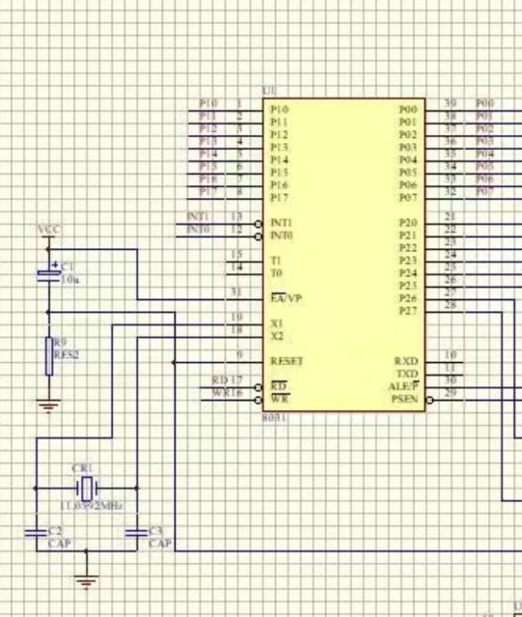

最小系统完成之后单片机虽然可以运行程序，但是实际上还不能够干任何事情，因为单片机没有接任何外围电路。这里为了用单片机实现题目要求的功能，必须配备相应的外围电路。

在地址总线上传送的是地址信号，用于存储单元和I/O端口的选择。在给出的sch图中，由P2口提供高8位地址线，由P0口提供低8位地址线，最多可以扩展64K个地址单元。P1口后接74LS374是由于在实际应用中P0口会分时复用地址/数据线，需要外加地址锁存器锁存低8位地址。

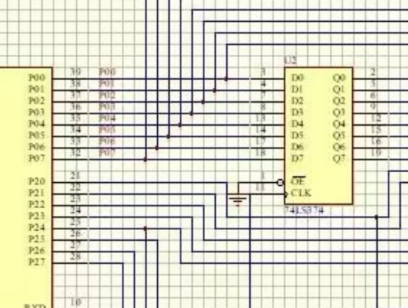

这里选用了2764作为存储器扩展芯片，它有A12~A0 13位地址输入线，存储单元容量是8K。多出来的P2.5~2.7与38译码器相连实现片选等其他功能。

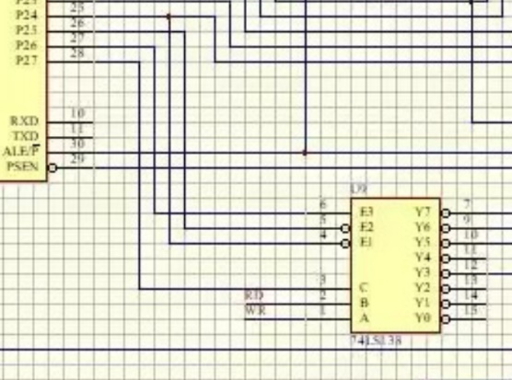

再向后看74LS138还片选了一个8155，8155 是一种通用的多功能可编程RAM/IO 扩展器。如上所述，在51系列单片机的4个并行I/0口中，P0口和P2口通常用作地址线，不能作I/0口，而P3口作为第二功能使用时，某些位要做控制线使用，所以只有P1口可以完全作为I/O口使用。因此，对复杂的应用系统往往不够用，必须进行I/0口扩展。在8155的帮助下实现了与矩阵键盘和6个数码管的链接。

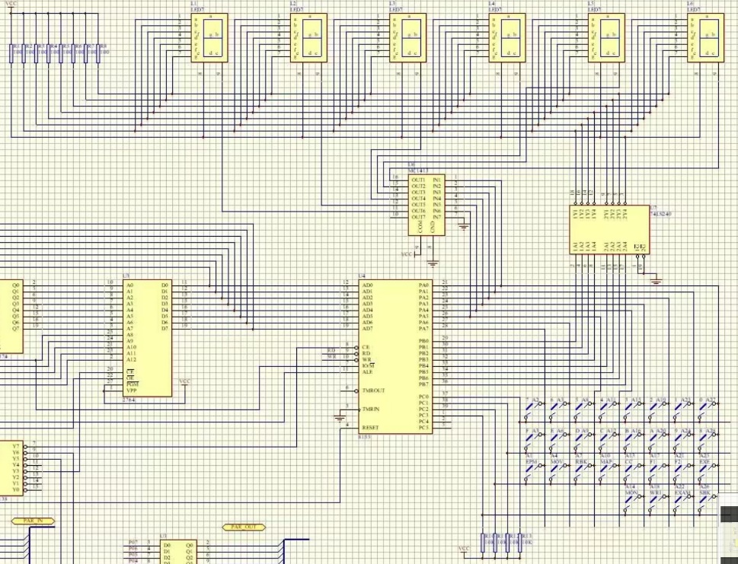

这里8155 PA口的低六位先是连了一个MC1413，查询资料结果比较少，基本上得出“MC1413是反相驱动器，主要作用是将输入端的高电平转换成输出端的低电平”，MC1413输出线分别连接了6个7SEG的使能端。

**二、设计题**

**1、电路图**

在自己电脑上安装protel99se出现问题，这里临时用proteus代替进行绘制。

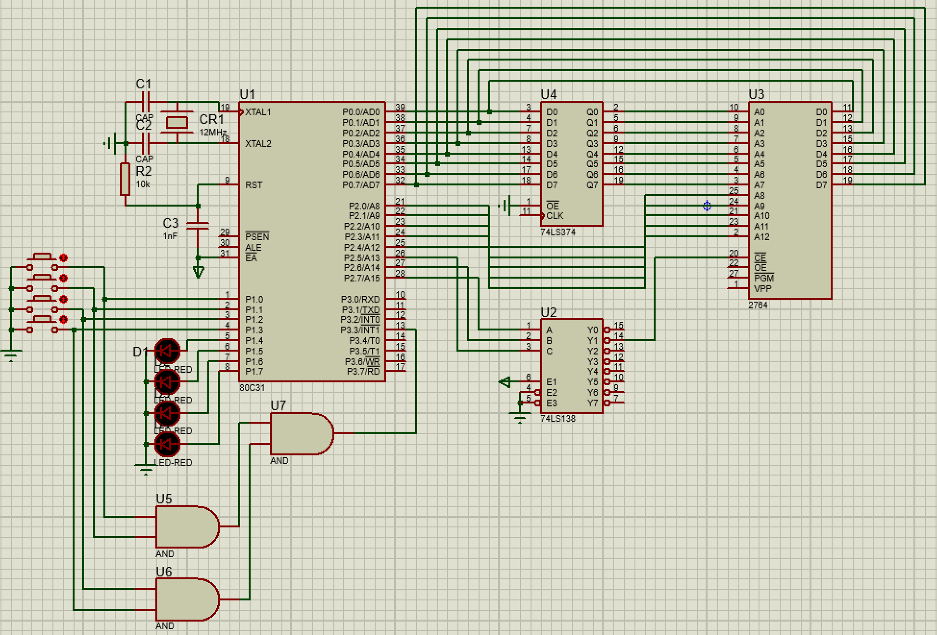

**2、根据题目的要求，解释电路图的相应设计。**

四个开关通过与门连接，任意一个开关闭合都会产生低电平给到INT1触发中断。

地址从2000H 开始，反映到16位地址线上应该是0010|0000|0000|0000B，因此最高三位P2.7-2.5分别为001，将这三个口连到 74LS138译码器上，使得在输入为001时选通，也就是将Y1接到2764片选口上。

**三、PPT中的问答题。**

1. 7000H-7FFFH
2. A口:001 B口: 010 C口:011
3. 输出端的七个端口和数码管相联,根据各段数码管显示时对应的高低电平可以设置一个输入-输出映射表,在设计程序的时候,根据程序控制就可以将相应符号的数码表对应值输入输出,在七段数码管上显示符号.
4. 对键盘的行列按键按照矩形排列,用与逻辑检测电平,当按下键的时候,结果出现变化的行和列就可以定位这个键. 按下EXE,PA口读入01H,PC低4位读入BH.

**四、实验中遇到哪些问题，如何解决的？**

1. 单片机最小系统是什么，有哪些部分组成？
2. P1口后面为什么要接74LS374？74LS374有什么作用？
3. 寻址范围如何计算？
4. 矩阵键盘是如何连接的？
5. 什么是上拉电阻？什么是强/弱上拉？
6. 七段数码管的段码是如何计算的？
7. 各种芯片的引脚和功能。

以上问题通过查阅资料和看教程视频得到部分解决。

**五、实验的收获或感想。**

通过原理图的分析和绘制，使我对单片机的接口有了更深的理解，熟悉了一些单片机常用的电路引脚和连接方法。